- Лабораторна робота 1. Початок роботи з Node.JS. Пакетний менеджер npm. Фреймворк Express. Пакети для тестування Jest та Supertest
  - Мета роботи
В результаті виконання лабораторної роботи студент має отримати такі знання та навички:
- освоєння базових принципів роботи з Node.js як середовищем для серверного виконання JavaScript-коду;
- використання пакетного менеджера npm для ініціації проекту, встановлення залежностей та керування конфігурацією через package.json;
- Створення простого веб-сервера за допомогою фреймворку Express з обробкою маршрутів і запуском на локальному порту;
- Написання та виконання тестів з використанням Jest для загального тестування JavaScript та Supertest для перевірки HTTP-запитів;
- Робота з змінними середовища через пакет dotenv для конфігурації додатка;
- Використання Git та GitHub для створення репозиторію, клонування, коміту змін та публікації роботи.
  - Короткі теоретичні відомості
Node.js є відкритим середовищем виконання JavaScript-коду на сервері, побудованим на двигуні V8 від Chrome, який транслює JavaScript у машинний код. Воно призначене переважно для створення серверних додатків, хоча також підтримує десктопні (наприклад, Electron) та інші проекти. Node.js однопоточний з точки зору розробника, але під капотом використовує бібліотеку libuv для асинхронного вводу-виводу, тред-пулінгу та обробки подій файлової системи. Рекомендується встановлювати LTS-версію Node.js для стабільності в продакшені.
Npm (Node Package Manager) — це інструмент для управління пакетами, який встановлюється разом з Node.js. Він дозволяє встановлювати, оновлювати та видаляти залежності, керувати конфігурацією через файл package.json, де визначаються dependencies (для виробництва) та devDependencies (для розробки). Команда npm init ініціалізує проект інтерактивно.
Express — легкий фреймворк для Node.js, який спрощує створення серверів, обробку запитів (наприклад, GET через app.get()), маршрутизацію та роботу з HTTP. Він використовує вбудований модуль http, але додає абстракції для форм, кукісів тощо.
Jest — фреймворк для тестування JavaScript, який використовує функції test, expect та матчери (наприклад, toBe). Supertest — бібліотека для тестування HTTP-серверів, інтегрується з Jest для перевірки статусу відповідей та тіла.
Dotenv — модуль для завантаження змінних середовища з файлу .env у process.env, що відповідає принципам The Twelve-Factor App для розділення конфігурації від коду.
Git та GitHub використовуються для версійного контролю: створення репозиторію, клонування, додавання файлів (git add), коміту (git commit) та публікації (git push). Файл .gitignore ігнорує непотрібні елементи, як node_modules.
  - Завдання на роботу
В межах самостійної роботи та в процесі виконання лабораторної роботи виконати наступні завдання:
- встановити Node.js;
- створити акаунт на GitHub;
- створити репозиторій на GitHub;
- клонувати репозиторій на ПК;
- зайти в каталог репозиторію (проекту) на ПК;
- ініціювати проект, вказати автора і стартовий файл;
- додати в проект Express, Jest, supertest, dotenv;
- програма повинна слухати порт 3000;
- для адреси ”/” має повертатись Hello World;
- запустити програму, побачити в браузері Hello World;
- написати тест на Jest та supertest, який перевіряє чи дійсно сервіс повертає Hello World;
- за допомогою dotenv змінити текст відповіді (як завгодно).
  - Результати виконання роботи
Першим кроком виконання даної лабораторної роботи потрібно було встановити Node.js та перевірити коректність установки. На рисунку 1.1 зображено версію Node.js, що вказує на коректну установку.
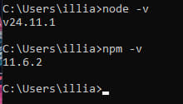
  - Вивід перевірки версій
На рисунку 1.2 зображено публічний репозиторій для всіх лабораторних робіти даної дисципліни. Репозиторій клоновано локально за допомогою команди git clone що дозволило працювати з кодом на ПК. Також додаю посилання на даний репозиторій: https://github.com/Sp3ctre-GH/Scrypt_nodejs.git

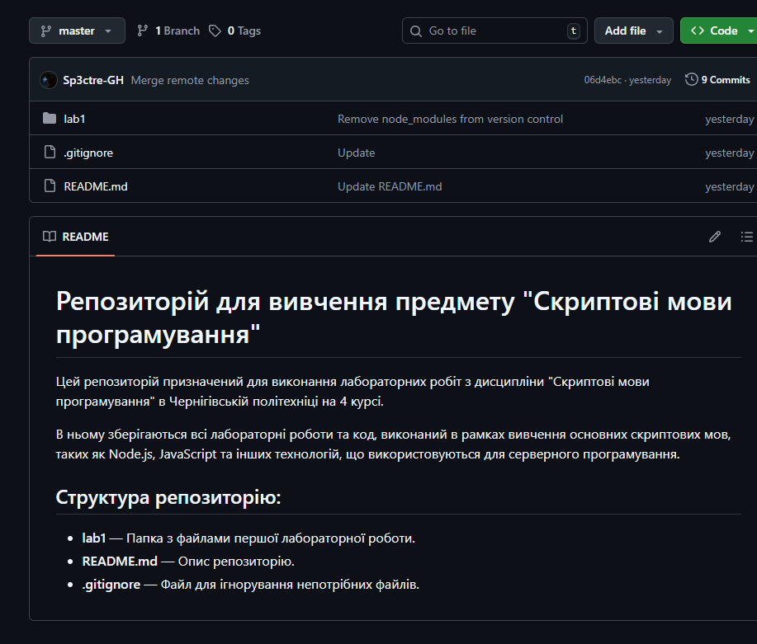
  - Публічний репозиторій для всіх лабораторних робіт
Після цього була виконана команда npm init для ініціалізації проєкту. Під час цього процесу були вказані такі параметри: ім'я проєкту, версія, опис, стартовий файл app.js, команда для тестування jest, посилання на репозиторій GitHub, ключові слова та автор. Це створило базову конфігурацію для керування залежностями та скриптами. Лістинг 1.1 показує вміст файлу package.json після ініціалізації.

  - Вміст package.json після ініціації
{
"name": "lab1",
"version": "1.0.0",
"description": "Скриптові мові програмування. Лабораторна робота №1. Початок роботи з Node.js.",
"keywords": [
"stu.cn",
"node",
"jest"
],
"homepage": "https://github.com/Sp3ctre-GH/Scrypt_nodejs#readme",
"bugs": {
"url": "https://github.com/Sp3ctre-GH/Scrypt_nodejs/issues"
},
"repository": {
"type": "git",
"url": "git+https://github.com/Sp3ctre-GH/Scrypt_nodejs.git"
},
"license": "MIT",
"author": "Illia Bliznyuk",
"type": "commonjs",
"main": "app.js",
"scripts": {
"test": "jest"
},
"dependencies": {
"dotenv": "^17.2.3",
"express": "^5.2.1"
},
"devDependencies": {
"jest": "^30.2.0",
"supertest": "^7.1.4"
}
}

Було встановлено потрібні пакети для проєкту: Express для створення сервера, dotenv для конфігурації, Jest та Supertest для тестування як dev-залежності, а також nodemon глобально для автоматичного перезапуску сервера. Це призвело до оновлення файлу package.json, де з'явилися відповідні секції dependencies та devDependencies. Лістинг 1.2 містить команди для встановлення.

  - Команди встановлення
npm install express
npm install --save-dev jest supertest
npm install dotenv
npm install -g nodemon

Далі був написаний програма, яка була розділена на дві частини: server.js та app.js. Це дозволило тестувати сервер без його запуску. У лістингу 1.3 наведено код server.js, а у лістингу 1.4 наведено код app.js
  - Код server.js
const express = require('express');
const app = express();

app.get('/', (req, res) => {
res.send('Hello World');
});

module.exports = app;
  - Код app.js
const app = require('./server');
app.listen(3000, () => {
console.log('Server running on http://localhost:3000');
});

Далі було створено файл app.test.js з тестом на Jest та Supertest для перевірки статусу 200 і тексту "Hello World" на маршруті /. Тест запущено через npm test, що підтвердило успішне проходження. У лістингу 1.5 наведено код app.test.js.
  - Код app.test.js
const request = require('supertest');
const app = require('./server');

test('should return Hello World on /', async () => {
const response = await request(app).get('/');
expect(response.statusCode).toBe(200);
expect(response.text).toBe('Hello World');
});

У лістингу 1.6 наведено вивід виконання тесту.
  - Вивід виконання тесту
PS E:\Lessons\4_course_\Scrypt_nodejs\lab1> npm test

> lab1@1.0.0 test
> jest

PASS ./app.test.js
√ should return Hello World on / (20 ms)

Test Suites: 1 passed, 1 total
Tests: 1 passed, 1 total
Snapshots: 0 total
Time: 0.46 s
Ran all test suites.
PS E:\Lessons\4_course_\Scrypt_nodejs\lab1>

Далі працювали із dotenv. Для цього було створено файл .env з змінною MESSAGE, оновлено server.js для використання process.env.MESSAGE через dotenv. Текст відповіді змінено, сервер перезапущено, результат перевірено в браузері. Тест оновлено для нового тексту. У лістингу 1.7 наведено вміст .env.
  - Вміст .env
MESSAGE="Hello world. This lab doing is Illia Bliznyuk"

У лістингу 1.8 наведено оновлений код server.js.

  - Оновлений код server.js
require('dotenv').config();
const express = require('express');
const app = express();

app.get('/', (req, res) => {
res.send(process.env.MESSAGE);
});

module.exports = app;

На рисунку 1.3 наведено результат з оновленим текстом в браузері.
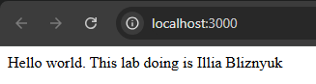
  - Оновлений текст в браузері
  - Висновки
У ході виконання лабораторної роботи було встановлено Node.js, створено GitHub-репозиторій та ініційовано проєкт за допомогою npm. Створено простий сервер на основі Express, який обробляє маршрут “/” і повертає текстове повідомлення. Також були підключені та налаштовані Jest і Supertest, що дало змогу реалізувати тест, який перевіряє коректність відповіді сервера.
Додатково було використано пакет dotenv для роботи зі змінними середовища, що дозволило винести текст відповіді з коду в конфігураційний файл. У результаті студент отримав практичні навички роботи з Node.js, Express, системою тестування та базовими інструментами керування конфігурацією й версіями, що є основою для подальшої розробки серверних застосунків.

